Педагогический проект на тему: «Весна красна».
Воспитатель средней группы
Савкина Надежда Алексеевна
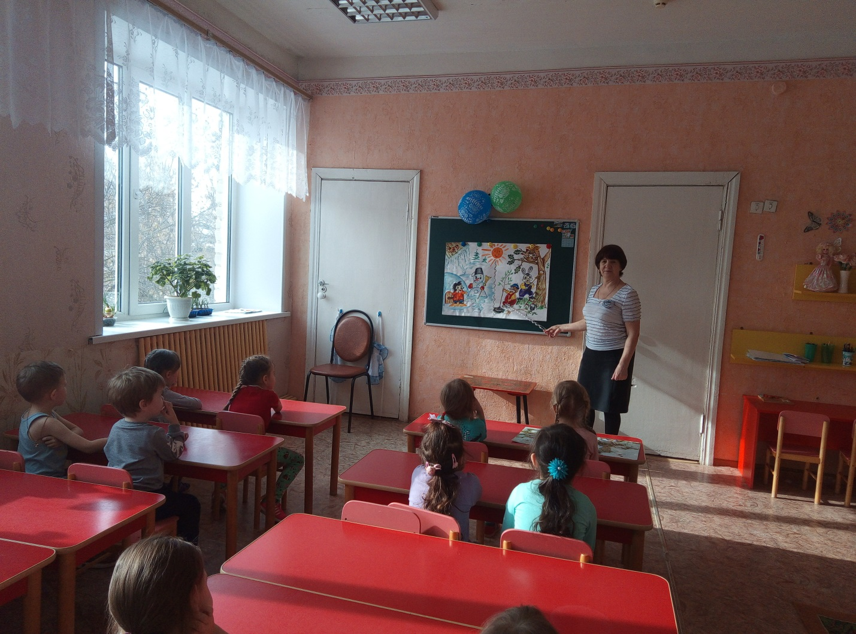
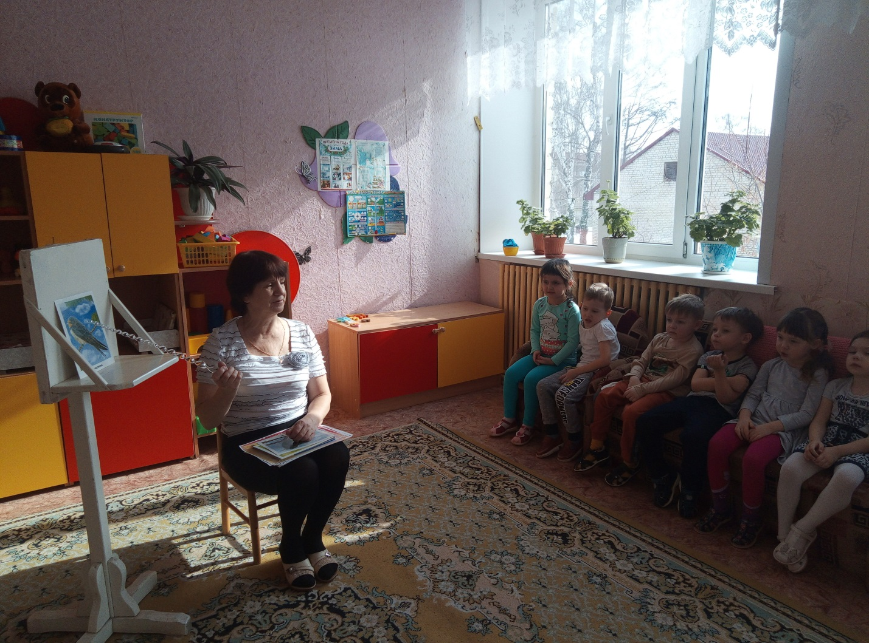
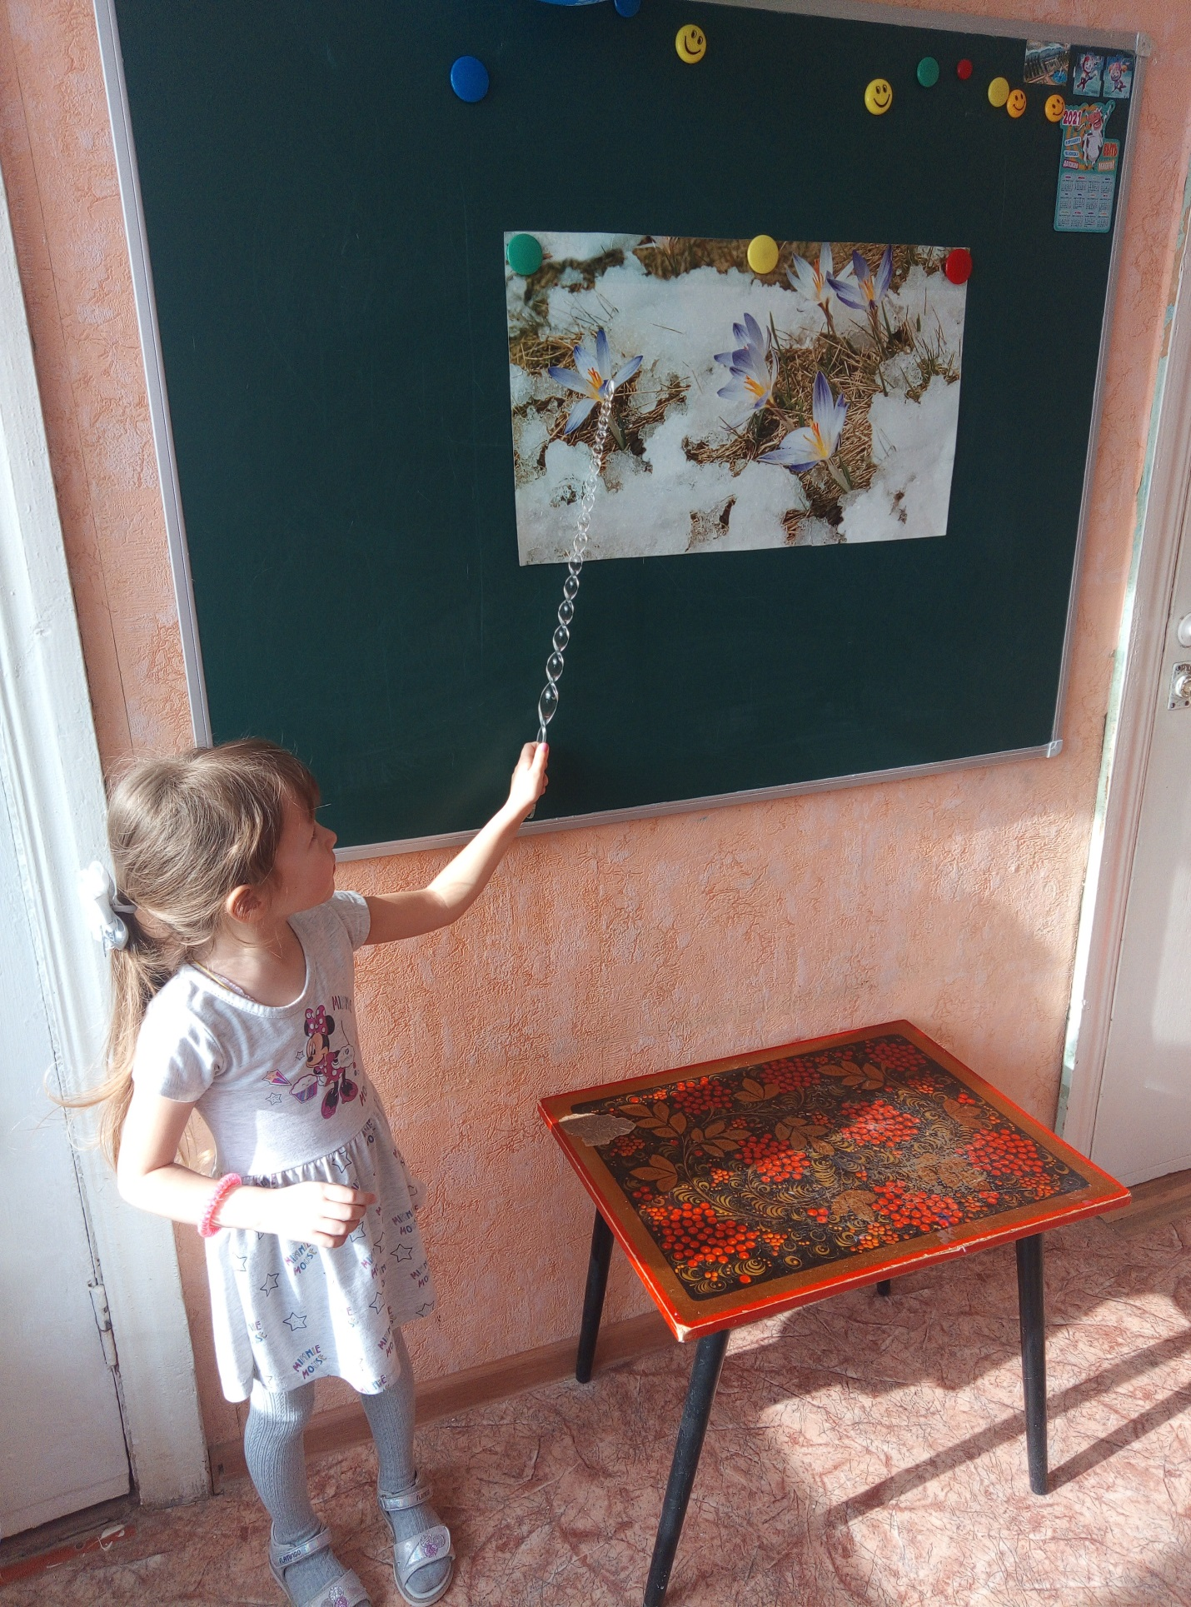

Возраст детей: 4-5 лет
Сроки проведения: март-май 2022 года

Актуальность проекта:
Воспитание бережного и заботливого отношения к живой и неживой природе возможно тогда, когда дети будут располагать хотя бы элементарными знаниями о них, овладеют несложными способами выращивания растений, ухода за животными, научатся наблюдать природу, видеть её красоту.
Ознакомление дошкольников с природой — это средство образования в их сознании реалистических знаний об окружающем мире, основанных на чувственном опыте.
Приобретённые в детстве умение видеть и слушать природу такой, какая она есть в действительности, вызывает у дошкольников глубокий интерес к ней, расширяет знания, способствует формированию характера и интересов.
Продолжать развивать связную речь, умение понятно для окружающих выражать свои мысли, формировать интерес и любовь к природе.
Проблема значимая для детей, на решение которой направлен проект:
Формирование элементарных представлений о весне. У детей не сформированы знания о весенних изменениях в живой и не живой природе. Дети не умеют сравнивать различные периоды весны, не воспитано заботливое отношение к пробуждающийся природе. У детей нет представления о первых цветах весны. Дети владеют небольшими знаниями о перелетных птицах, об их жизни в весенний период. Дети не умеют устанавливать простейшие связи между условиями наступающего времени года и поведения животных, птиц, состоянием растительности.

Цель проекта: Закреплять представления о сезонных изменениях в природе.

Задачи проекта:
Для детей:
Образовательные:
Уточнить и систематизировать представления детей о весенних изменениях в природе.
Активизировать словарь детей понятиями из темы занятия.
Развивающие:
Развивать стремление общаться со сверстниками в процессе деятельности.
Расширять знания детей о признаках весны, учить устанавливать простейшие связи между условиями наступающей весны.
Развивать познавательную активность, мышление, воображение, коммуникативные навыки, продуктивную деятельность, творческие способности, воспитание творческой инициативы, бережного отношения к окружающей среде.
Воспитательные:
Воспитывать бережное отношение к пробуждению природы, к ее отдельным явлениям.
Воспитывать уважительное отношение к ответам сверстников.
Способствовать формированию интереса детей к природе.
Словарная работа: весна – красна, капель, набухают почки, солнечный, ручьи, вьют гнёзда, проталина, просыпаются от спячки.
Для педагогов:
- развитие трудового потенциала у ребенка
- дать детям представление о весне.
- развивать любопытство, любознательность.
- расширять знания детей о весне
Для родителей:
- развитие совместного творчества родителей и детей;
- заинтересовать родителей жизнью группы, вызвать желание участвовать в ней;
- выполнять совместные задания по проекту во время нахождения ребенка дома;
- познакомить родителей со структурой проекта, с его задачами для детей и педагогическими задачами для родителей.

Форма проведения итогового мероприятия проекта: коллективная работа.
Название итогового мероприятия проекта: «Весна».
Продукты проекта:
Для педагогов:
-Донести до участников проекта важность данной темы.
- Создать развивающую среду; подобрать материалы, игрушки, атрибуты для игровой, театрализованной деятельности; дидактические игры, иллюстрированный материал, художественную литературу.
- Подобрать материал для продуктивной деятельности.
Для детей:
- наблюдения за деревьями и кустарниками на участке – набухшие почки, распустившийся крокус.
- наблюдение за состоянием погоды, за небом, насекомыми.
-просмотр презентации на тему «Весна идет».
- аппликация «Скворечник для птиц».
- рисование «Ласковое солнышко, «Веточка вербы», «Весенние цветы – первоцветы», «Ласточки прилетели».
- лепка «Грачи и скворцы».
- аппликация «Скворечник для птиц».
- загадки, пословицы, поговорки, приметы о весне.
Для родителей:
- консультация «Экологическое воспитание детей в семье»,
- консультация «К нам весна шагает».
- консультация «Весенний лед-источник повышенной опасности»!

Ожидаемые результаты по проекту:
Дети:
Выделяют наиболее характерные сезонные изменения в природе;
Знают некоторых птиц;
Рассматривают сюжетные картинки;
Используют все части речи, простые нераспространенные предложения;
Отвечают на вопросы взрослого.
Проявляют бережное отношение к природе.
Участвуют в обсуждениях.
Участвуют в сезонных наблюдениях.
Педагоги:
Повысят профессиональную компетентность в вопросах проектирования педагогического процесса на основе интеграции образовательных областей в рамках реализации ФГОС по теме проекта.
Овладеют методами и приёмами создания модели комплексно-тематического планирования на основе интегративного подхода по теме проекта.
Обеспечат условия для усовершенствования методической базы по данной теме.
Родители:
Проявят интерес к совместной деятельности с ребенком.
Станут активными участниками реализации проекта.
Повысится мотивация к сотрудничеству.
II Краткое содержание проекта

I этап подготовительный
Подбор картин, иллюстраций, книг, стихов, загадок, звукозаписей.
Изготовление папок-раскладушек о времени года - весна (народные приметы, стихи, загадки и т. д.).

Консультации для родителей:
«Экологическое воспитание детей в семье»,
«К нам весна шагает»,
«Весенний лед-источник повышенной опасности»,
«Весна идёт, весне дорогу»!

Разработка модели комплексно-тематического планирования по теме проекта.
Подготовка материала для реализации проекта:
Подбор методической, научно – популярной, справочной и художественной литературы, иллюстративного материала, пособий, игр по данной теме;
Подготовка материалов для продуктивной деятельности;
Подбор материалов, моделей, игрушек, атрибутов для игровой, познавательной деятельности.
Информированность родителей о предстоящей деятельности:
Оформление папки-передвижки, размещение справочной информации по тематике бесед;
II этап основной
Внедрение в воспитательно - образовательный процесс методов и приёмов по обогащению знаний дошкольников о сезонных изменениях в природе;
Оформление сборника стихов о весне: «Весна с улыбкой шлёт привет»
Совместное художественное творчество детей
Познавательное развитие «Птицы прилетели»
Познавательное развитие «Пришла весна»
Познавательное развитие «Что посадим в огороде?»
НОД по рисованию «Ласковое солнышко, «Веточка вербы»,
«Весенние цветы – первоцветы», «Ласточки прилетели».
НОД по аппликации «Скворечник для птиц»
НОД по лепке «Грачи и скворцы».
Беседы: «Весна», «Безопасное поведение в природе весной». «Животные весной», «Ручей», «Весенние радости», «Солнечная капель».
Художественная литература.
- Стихотворение о весне «Лицом к весне» Р.Сеф.
«Песенка весенних минут» В.Берестов.
- Стихотворение о весне из новогодней сказки «Двенадцать месяцев» С.Маршак.
- Стихотворение о деревьях весной «Берёзка» П.Воронько. «Осинка» И.Токмакова. «Черёмуха» С.Есенин. «Черёмуха» Е.Благинина.
- Стихотворение «Весна – весна» Е.Баратынский.
- Рассказ «Подснежники» С.Вангели.
- Стихотворение «Салют весне» З.Александровой.
Подвижные игры.
«Перелёт птиц», «Жуки», «Солнышко и дождик», «Зайцы и волк», «Перепрыгнем через ручеёк», «Сидит, сидит зайка», «Грей солнышко теплей»
Дидактические игры.
«Птицы», «Что изменилось на улице?», «Что с начало, что потом?», «Когда это бывает?», «Чудо цветок».
Наблюдение: «Веточка березы», «Ручейки», «Посадка различных видов семян».
Пальчиковые игры: «Деревья», «Корни», «Ранняя весна», «Первоцветы», «Возвращение птиц».
Работа с родителями: выставка рисунков, консультации, посадка семян.
Музыкальные произведения.
-П.Чайковский «Времена года. Весна»
- Э.Григ «Бабочка»
- М.Глинка «Жаворонок»
-Н. Митлова «Зима прошла» песня.
- Украинская народная песня «Веснянка»
- А.А.Белоус «Весенняя песня» хоровод.
- аудиозапись с пением птиц.

III этап - заключительный
итоговая презентация;
выставка рисунков по теме проекта;
информированность родителей о результатах проекта через продуктивную деятельность детей, фотовыставку;
досуг с детьми «Весенние приключения».
Результат:
В ходе работы по проекту, детям была интересна тематика проекта, они с удовольствием принимали участие во всех мероприятиях и образовательной деятельности. Дети научились выделять характерные сезонные изменения в природе, перечислять всех перелетных птиц. На протяжении всего проекта дети с большим любопытством рассматривали сюжетные картинки, вели наблюдение за деревьями и птицами. Активно принимали участие в создании мини огорода на окне, с радостью участвовали в коллективной итоговой работе проекта. Во время трудовой деятельности дети часто делились своими впечатлениями не только с воспитателем, но и с родителями. А также между собой.
Содержание проекта и фотоотчеты отражают результаты наблюдений и проделанную работу детей.
Таким образом, проделанная в ходе проекта работа, дала положительный результат не только в познавательном, речевом, но и в социальном развитии детей, а также способствовала возникновению интереса и желания у родителей принять участие в проекте «Весна».

